"Агроөнеркәсіптік кешен субъектілерінің қарыздарын кепілдендіру мен сақтандыру шеңберінде субсидиялау" мемлекеттік көрсетілетін қызмет регламентін бекіту туралы" Ақмола облысы әкімдігінің 2016 жылғы 19 қаңтардағы № А-1/20 қаулысына өзгеріс енгізу туралы
Күшін жойған
Ақмола облысы әкімдігінің 2019 жылғы 21 маусымдағы № А-6/283 қаулысы. Ақмола облысының Әділет департаментінде 2019 жылғы 1 шілдеде № 7264 болып тіркелді. Күші жойылды - Ақмола облысы әкімдігінің 2020 жылғы 26 наурыздағы № А-4/155 қаулысымен

Ескерту. Күші жойылды - Ақмола облысы әкімдігінің 26.03.2020 № А-4/155 (ресми жарияланған күнінен бастап қолданысқа енгізіледі) қаулысымен.
РҚАО-ның ескертпесі.
Құжаттың мәтінінде түпнұсқаның пунктуациясы мен орфографиясы сақталған.
"Қазақстан Республикасындағы жергілікті мемлекеттік басқару және өзін-өзі басқару туралы" Қазақстан Республикасының 2001 жылғы 23 қаңтардағы, "Мемлекеттік көрсетілетін қызметтер туралы" 2013 жылғы 15 сәуірдегі заңдарына сәйкес, Ақмола облысының әкімдігі ҚАУЛЫ ЕТЕДІ:
1. "Агроөнеркәсіптік кешен субъектілерінің қарыздарын кепілдендіру мен сақтандыру шеңберінде субсидиялау" мемлекеттік көрсетілетін қызмет регламентін бекіту туралы" Ақмола облысы әкімдігінің 2016 жылғы 19 қаңтардағы № А-1/20 (Нормативтік құқықтық актілерді мемлекеттік тіркеу тізілімінде № 5256 болып тіркелген, 2016 жылғы 26 ақпанда "Әділет" ақпараттық-құқықтық жүйесінде жарияланған) қаулысына келесі өзгеріс енгізілсін:
көрсетілген қаулымен бекітілген "Агроөнеркәсіптік кешен субъектілерінің қарыздарын кепілдендіру мен сақтандыру шеңберінде субсидиялау" мемлекеттік көрсетілетін қызмет регламенті осы қаулының қосымшасына сәйкес жаңа редакцияда жазылсын.
2. Осы қаулы Ақмола облысының Әділет департаментінде мемлекеттік тіркелген күнінен бастап күшіне енеді және ресми жарияланған күнінен бастап қолданысқа енгізіледі.
Облыс әкімі | Е.Маржықпаев
Ақмола облысы әкімдігінің
2019 жылғы 21 маусымдағы
№ А-6/283 қаулысына
қосымша
Ақмола облысы әкімдігінің
2016 жылғы 19 қантардағы
№ А-1/20 қаулысымен
бекітілген
"Агроөнеркәсіптік кешен субъектілерінің қарыздарын кепілдендіру мен сақтандыру шеңберінде субсидиялау" мемлекеттік көрсетілетін қызмет регламенті
1. Жалпы ережелер
1. "Агроөнеркәсіптік кешен субъектілерінің қарыздарын кепілдендіру мен сақтандыру шеңберінде субсидиялау" мемлекеттік көрсетілетін қызмет (бұдан әрі – мемлекеттік көрсетілетін қызмет) "Ақмола облысының ауыл шаруашылығы басқармасы" мемлекеттік мекемесімен (бұдан әрі – көрсетілетін қызметті беруші) көрсетіледі.
Өтінімдерді қабылдау және мемлекеттік қызметті көрсету нәтижелерін беру "электрондық үкіметтің" www.egov.kz веб-порталы (бұдан әрі – портал) арқылы жүзеге асырылады.
2. Мемлекеттік қызметті көрсету нысаны: электрондық (толық автоматтандырылған).
3. Мемлекеттік қызмет көрсетудің нәтижесі - субсидияны аудару туралы хабарлама не Қазақстан Республикасы Ауыл шаруашылығы министрінің міндетін атқарушысы 2015 жылғы 23 қарашадағы № 9-1/1018 бұйрығымен (Нормативтік құқықтық актілерді мемлекеттік тіркеу тізілімінде № 12523 болып тіркелген) бекітілген "Агроөнеркәсіптік кешен субъектілерінің қарыздарын кепілдендіру мен сақтандыру шеңберінде субсидиялау" мемлекеттік көрсетілетін қызмет стандартының (бұдан әрі – Стандарт) 10-тармағында көзделген жағдайларда және негіздер бойынша мемлекеттік көрсетілетін қызметті ұсынудан уәжді бас тарту.
Мемлекеттік қызмет көрсету нәтижесін беру нысаны: электрондық.
Көрсетілетін қызметті алушыға Стандартын 1 және 2-қосымшаларына сәйкес электрондық құжат нысанында мемлекеттік қызметті көрсету нәтижесі туралы хабарлама жолданады. Хабарлама көрсетілетін қызметті алушы субсидиялаудың ақпараттық жүйесіне тіркелген кезде көрсеткен электрондық почта мекенжайына жолданады.
2. Мемлекеттік қызмет көрсету процесінде көрсетілетін қызметті берушінің құрылымдық бөлімшелерінің (қызметкерлерінің) әрекет ету тәртібін сипаттау
4. Стандарттың 9-тармағына сәйкес көрсетілетін қызметті алушымен ұсынылған құжаттар мемлекеттік қызмет көрсету жөніндегі рәсімдерді (іс-қимылдарды) бастау үшін негіз болып табылады.
5. Мемлекеттік қызмет көрсету процесінің құрамына кіретін әрбір рәсімнің (іс-қимылдың) мазмұны, оның орындалу ұзақтығы:
1) көрсетілетін қызметті берушінің жауапты орындаушысы веб - порталда қарыз алушыдан ұсыныс алған күннен бастап 2 жұмыс күні ішінде мынадай
іс-әрекеттерді жүзеге асырады:
субсидиялаудың ақпараттық жүйесінде ұсынысты тіркеу;
ұсыныстың субсидиялау шарттарына сәйкестігін, кепілдік беру/сақтандыру шарты талаптарының шарттарға қойылатын талаптарға сәйкестігін тексеру;
ұсыныс бойынша шешім қабылдау және ресімдеу;
қарыз алушыға және кепілгерге/сақтандыру ұйымына қабылданған шешім туралы автоматты түрде хабарлама жолдайды.
2) қарыз алушы, кепілгер/сақтандыру ұйымы ұсыныс бойынша оң шешім туралы көрсетілетін қызметті берушінің хабарламасын алған күннен бастап, қарыз алушы, кепілгер/сақтандыру ұйымы және көрсетілетін қызметті беруші арасында электрондық нысанда веб-порталда субсидиялау шарты жасалады – 3 жұмыс күні;
Қарыз алушы, кепілгер/сақтандыру ұйымы немесе көрсетілетін қызметті беруші субсидиялау шартына қол қоймаған жағдайда, көрсетілетін қызметті берушінің шешімі қабылданған күннен бастап 10 жұмыс күні ішінде көрсетілетін қызметті берушінің бұрын қабылдаған шешімінің күші жойылады.
3) кепілгер/сақтандыру ұйымы және көрсетілетін қызметті беруші ЭЦҚ қол қойып, кепілгер/сақтандыру ұйымы субсидиялау шартына қол қойылғаннан кейін веб-порталда қарыз алушының субсидиялау кестесін қалыптастырады - 14 жұмыс күні;
4) кепілгер/сақтандыру ұйымы ЭЦҚ пайдалана отырып веб-порталда субсидиялау өтінімін қалыптастырады;
5) көрсетілетін қызметті берушінің жауапты орындаушысы ЭЦҚ-ны пайдалана отырып қол қою арқылы субсидиялауға өтінімді қабылдауды растайды -1 жұмыс күні;
6) көрсетілетін қызметті берушінің бюджеттік қаржыландыру және мемлекеттік сатып алу бөлімі субсидияларды кепілгердің/сақтандыру ұйымының банктік шотына аудару үшін "Қазынашылық-Клиент" ақпараттық жүйесіне жүктелетін субсидияларды төлеуге арналған төлем тапсырмаларын субсидиялаудың ақпараттық жүйесінде қалыптастырады – 1 жұмыс күні;
7) көрсетілетін қызметті берушінің жауапты орындаушысы субсидияның аударылғаны туралы хабарламаны электрондық құжат нысанында көрсетілетін қызметті алушының "жеке кабинетіне" жолдайды - 30 минут.
6. Төмендегі рәсімдерді (іс-қимылдарды) орындауды бастау үшін негіз болатын мемлекеттік қызмет көрсету бойынша рәсімнің (іс-қимылдың) нәтижесі:
1) ұсынысты алу және тіркеу, сәйкестігін тексеру, шешім қабылдау, хабарлама жолдау;
2) шарт жасасу;
3) кестені қалыптастыру;
4) өтінімді қалыптастыру;
5) өтінімді қабылдауды растау;
6) төлем тапсырмаларын қалыптастыру;
7) хабарлама жолдау.
3. Мемлекеттік қызмет көрсету процесінде көрсетілетін қызметті берушінің құрылымдық бөлімшелерінің (қызметкерлердің) өзара іс-қимыл тәртібін сипаттау
7. Мемлекеттік қызмет көрсету процесіне қатысатын, көрсетілетін қызметті берушінің құрылымдық бөлімшелердің (қызметкерлердің) тізбесі:
1) көрсетілетін қызметті берушінің жауапты орындаушысы;
2) қарыз алушы мен кепілгер/сақтандыру ұйымының;
3) көрсетілетін қызметті берушінің бюджеттік қаржыландыру және мемлекеттік сатып алулар бөлімі.
8. Әрбір рәсімінің (іс-қимылдың) ұзақтығын көрсете отырып, құрылымдық бөлімшелер арасындағы (қызметкерлердің) іс-қимылдың кезеңділігін сипаттау:
1) көрсетілетін қызметті берушінің жауапты орындаушысы веб - порталда қарыз алушыдан ұсыныс алған күннен бастап 2 жұмыс күні ішінде мынадай іс-әрекеттерді жүзеге асырады:
субсидиялаудың ақпараттық жүйесінде ұсынысты тіркеу;
ұсыныстың субсидиялау шарттарына сәйкестігін, кепілдік беру/сақтандыру шарты талаптарының шарттарға қойылатын талаптарға сәйкестігін тексеру;
ұсыныс бойынша шешім қабылдау және ресімдеу;
қарыз алушыға және кепілгерге/сақтандыру ұйымына қабылданған шешім туралы автоматты түрде хабарлама жолдайды.
2) қарыз алушы, кепілгер/сақтандыру ұйымы ұсыныс бойынша оң шешім туралы көрсетілетін қызметті берушінің хабарламасын алған күннен бастап, қарыз алушы, кепілгер/сақтандыру ұйымы және көрсетілетін қызметті беруші арасында электрондық нысанда веб-порталда субсидиялау шарты жасалады – 3 жұмыс күні;
Қарыз алушы, кепілгер/сақтандыру ұйымы немесе көрсетілетін қызметті беруші субсидиялау шартына қол қоймаған жағдайда, көрсетілетін қызметті берушінің шешімі қабылданған күннен бастап 10 жұмыс күні ішінде көрсетілетін қызметті берушінің бұрын қабылдаған шешімінің күші жойылады.
3) кепілгер/сақтандыру ұйымы және көрсетілетін қызметті беруші ЭЦҚ қол қойып, кепілгер/сақтандыру ұйымы субсидиялау шартына қол қойылғаннан кейін веб-порталда қарыз алушының субсидиялау кестесін қалыптастырады - 14 жұмыс күні;
4) кепілгер/сақтандыру ұйымы ЭЦҚ пайдалана отырып веб-порталда субсидиялау өтінімін қалыптастырады;
5) көрсетілетін қызметті берушінің жауапты орындаушысы ЭЦҚ-ны пайдалана отырып қол қою арқылы субсидиялауға өтінімді қабылдауды растайды -1 жұмыс күні;
6) көрсетілетін қызметті берушінің бюджеттік қаржыландыру және мемлекеттік сатып алу бөлімі субсидияларды кепілгердің/сақтандыру ұйымының банктік шотына аудару үшін "Қазынашылық-Клиент" ақпараттық жүйесіне жүктелетін субсидияларды төлеуге арналған төлем тапсырмаларын субсидиялаудың ақпараттық жүйесінде қалыптастырады – 1 жұмыс күні;
7) көрсетілетін қызметті берушінің жауапты орындаушысы субсидияның аударылғаны туралы хабарламаны электрондық құжат нысанында көрсетілетін қызметті алушының "жеке кабинетіне" жолдайды - 30 минут.
4. Мемлекеттік қызметті көрсету үрдісінде ақпараттық жүйелерді пайдалану тәртібінің сипаттамасы
9. Портал арқылы мемлекеттік қызмет көрсеткен кезде көрсетілетін қызметті беруші мен көрсетілетін қызметті алушы рәсімдерінің (іс-қимылдарының) кезеңділігін және өтініш білдіру тәртібін сипаттау:
көрсетілетін қызметті алушы порталға көрсетілетін қызметті алушының ЭЦҚ-мен куәландырылған электрондық құжат нысанында, Стандарттың 3-қосымшасына сәйкес субсидиялар алуға ұсынысын ұсынады.
Көрсетілетін қызметті алушы порталда жеке сәйкестендіру нөмірі (бұдан әрі – ЖСН) және бизнес-сәйкестендіру нөмірі (бұдан әрі – БСН), сондай-ақ пароль арқылы тіркеуді іске асырады (порталда тіркелмеген көрсетілетін қызметті алушылар үшін іске асырылады);
1- процесс – көрсетілетін қызметті алушының мемлекеттік қызметті алу үшін порталда ЖСН/БСН және паролін енгізу үрдісі (авторизация үрдісі);
1- шарт – порталда ЖСН/БСН және пароль арқылы тіркелген көрсетілетін қызметті алушы туралы деректердің түпнұсқалылығын тексеру;
2 - процесс – порталмен көрсетілетін қызметті алушының деректерінде бар бұзушылықтармен байланысты авторизациялаудан бас тарту туралы хабарлама қалыптастыру;
3 - процесс – көрсетілетін қызметті алушының осы Регламентте көрсетілген қызметті таңдап алуы, қызмет көрсету үшін сауал түрін экранға шығару және құрылымдық пен форматтық талаптарын ескере отырып, сауал түріне электрондық түрдегі Стандарттың 9-тармағында көрсетілген құжаттарды бекітумен көрсетілетін қызметті алушының үлгілерді толтыруы (деректерді енгізу), сондай-ақ сауалды куәландыру (қол қою) үшін көрсетілетін қызметті алушының ЭЦҚ тіркеу куәлігін таңдап алуы.
2 - шарт – порталда ЭЦҚ тіркеу куәлігінің қолданыс мерзімін және қайта шақыртып алынған (жойылған) тіркеу куәліктерінің тізімінде жоқ екендігін, сондай-ақ сәйкестендіру деректерінің (сауалда көрсетілген ЖСН/БСН және ЭЦҚ тіркеу куәлігінде көрсетілген ЖСН/БСН арасында) сәйкестігін тексеру;
4 - процесс– көрсетілетін қызметті алушының ЭЦҚ түпнұсқалығының расталмауына байланысты сұратып отырған қызметтен бас тарту туралы хабарлама қалыптастыру;
5 - процесс – көрсетілетін қызметті берушімен сұрау салуды өңдеу үшін "электронды үкімет" өңірлік шлюздің автоматтандырылған жұмыс орнында "электронды үкімет" шлюзі арқылы көрсетілетін қызметті алушының ЭЦҚ куәландырылған (қол қойылған) электрондық құжатты (көрсетілетін қызметті алушы) жолдау;
6 - процесс – осы регламенттің 5-тармағымен қарастырылған көрсетілетін қызметті берушінің рәсімдері (іс-қимылдары);
7 - процесс – көрсетілетін қызметті алушымен көрсетілетін қызметтің нәтижесін алу.
Портал арқылы мемлекеттік қызмет көрсетуге тартылған ақпараттық жүйелердің функционалдық өзара әрекет етуінің диаграммасы осы регламенттің 1-қосымшасында көрсетілген.
Мемлекеттік қызмет көрсету процесінде рәсімдердің (іс-қимылдардың) реттілігі, көрсетілетін қызметті берушінің толық сипаттамасы құрылымдық бөлімшелерінің (қызметкерлерінің) өзара іс-қимылдарының, сондай-ақ мемлекеттік қызмет көрсету процесінде ақпараттық жүйелерді пайдалану тәртібінің сипаттамасы осы регламенттің 2-қосымшасына сәйкес мемлекеттік қызмет көрсетудің бизнес-процестерінің анықтамалығында көрсетіледі.

"Агроөнеркәсіптік кешен
субъектілерінің қарыздарын
кепілдендіру мен сақтандыру
шеңберінде субсидиялау"
мемлекеттік көрсетілетін қызмет
регламентіне 1-қосымша
Мемлекеттік қызмет көрсету процесінде портал арқылы пайдаланатын ақпараттық жүйелердің өзара іс-қимыл диаграммасы

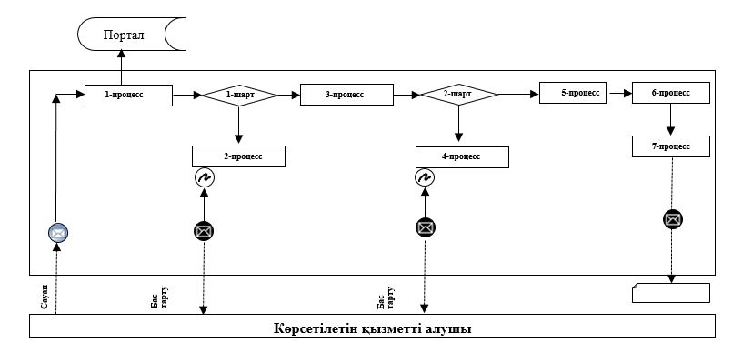

Қысқартылған сөздерді ашып жазу:
Портал – "электрондық үкімет" веб-порталы www.egov.kz.

"Агроөнеркәсіптік кешен
субъектілерінің қарыздарын
кепілдендіру мен сақтандыру
шеңберінде субсидиялау"
мемлекеттік көрсетілетін қызмет
регламентіне 2-қосымша
"Агроөнеркәсіптік кешен субъектілерінің қарыздарын кепілдендіру мен сақтандыру шеңберінде субсидиялау" мемлекеттік қызмет көрсетудің бизнес-процестерінің анықтамалығы

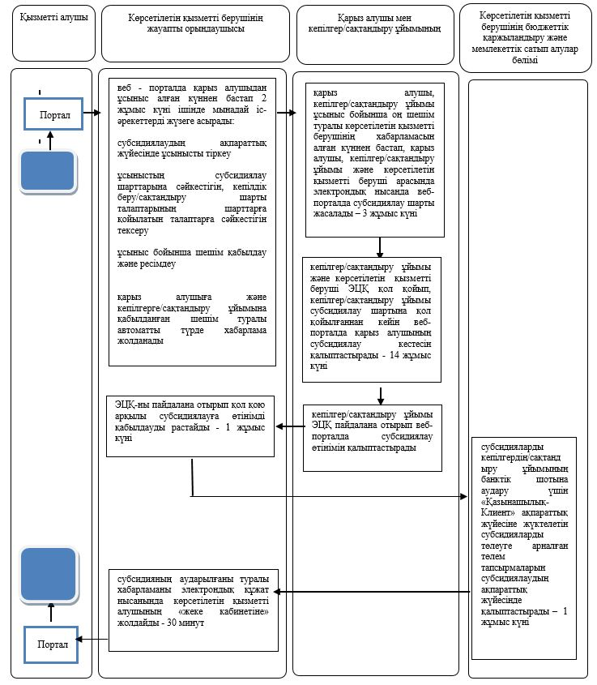

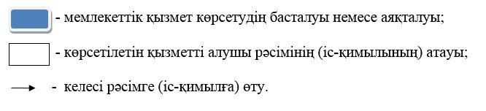

© 2012. Қазақстан Республикасы Әділет министрлігінің «Қазақстан Республикасының Заңнама және құқықтық ақпарат институты» ШЖҚ РМК

